АВТОМАТИЗАЦИЯ СОСТАВЛЕНИЯ МАРШРУТНЫХ ЛИСТОВ

29 МАРТА 2015

Типовое проектное решение для конфигураций «1С:Управление производственным предприятием 8», «1С:Комплексная автоматизация 8», «1С:Управление торговлей 8», «1С:Управление небольшой фирмой 8» и прочих конфигураций для автоматизации оперативного учета на предприятии.

Описание
Решение предназначено для менеджеров торговых предприятий и представляет собой удобный инструмент формирования маршрутных листов для доставки товаров по торговым точкам покупателей с учетом географического положения торговых точек и оптимальной загрузки автомашин перевозчиков.
Список торговых точек контрагентов ведется в новом справочнике «Адреса доставок».
Маршрутные списки торговых точек формируются с помощью обработки «Изменение маршрутов» – для группировки торговых точек по географическому положению им присваивается номер маршрута.
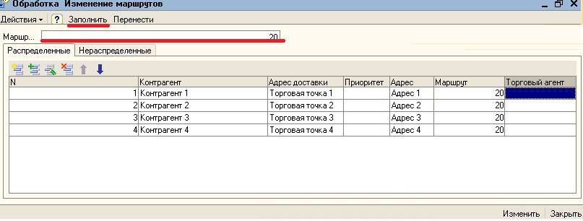
С помощью обработки «Изменение маршрутов» выполняются следующие действия:
- просмотр торговых точек, привязанных к определенному маршруту;
- просмотр торговых точек, не привязанных ни к одному маршруту;
- привязка и изменение привязки торговой точки к маршруту.
При вводе документов «Реализация товаров и услуг» заполняется новый реквизит «Торговая точка контрагента».
Документ «Маршрутный лист» автоматически заполняется в 2 этапа:
- заполняется список документов «Реализация товаров и услуг» по выбранному менеджером маршруту;
- менеджер выбирает перевозчиков и выполняется автоматическое заполнение перевозчиков в табличной части маршрутного листа с учетом грузоподъемности машин таким образом, чтобы в автомобиле оставалось минимальное количество незанятых грузовых мест.
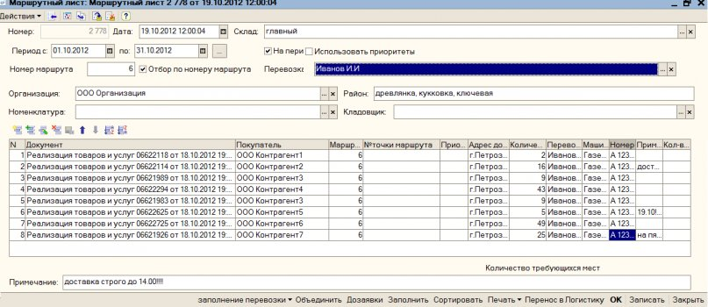

По окончании подготовки маршрутного листа документ выводится на печать.
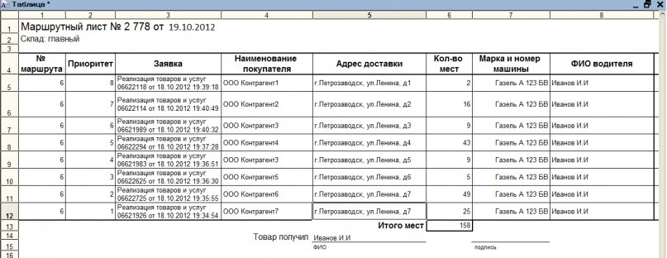
Стоимость
Стоимость решения – от 25 600 р. (оценка уточняется в каждом конкретном случае в результате анализа требований к функциональности).
За информацией обращаться по телефону (8142)67-21-20, отдел продаж сервисного центра «Неосистемы Северо-Запад ЛТД».

